GUÍA DIGITAL N°2
TAREA

OBJETIVOS Y CONTENIDOS CONCEPTUALES
ASIGNATURA: INGLES 1er AÑO
DOCENTE: María Karime Chieto Aguilar
SEMANA: 6 al 10 de Marzo

Ahora te toca a ti repasar

LOOK AT THESE DRAWINGS SEVERAL TIMES = MIRA ESTOS DIBUJOS VARIAS VECES

AND TRY TO MEMORIZE 3 EVERY DAY = Y TRATA DE MEMORIZAR 3 CADA DÍA
School

Classroom
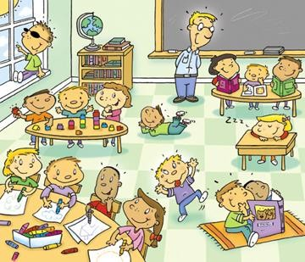

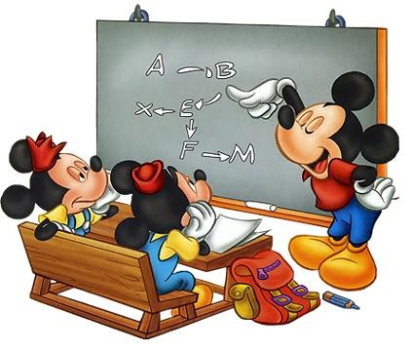
Board

Schoolbag
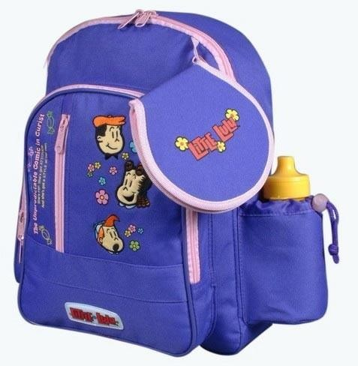

Book

Notebook

Pencilcase

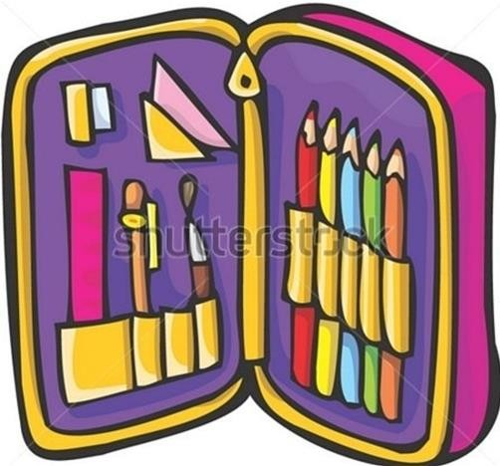

Pen

Pencil

Rubber

Sharpener

Colourful pencils

Crayons

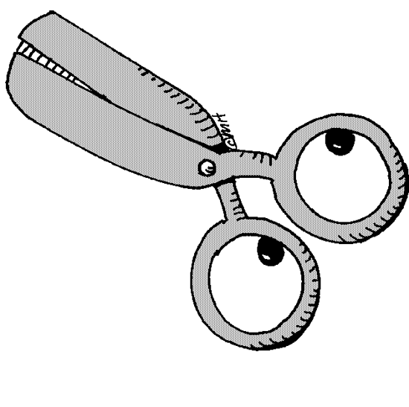
Scissors

Glue

